INSTITUCIÓN EDUCATIVA LA SALLE DE CAMPOAMOR
ACTIVIDAD DE APOYO MATEMATICAS GRADO: 10 PERIODO 3
Docente: Denys Palacios Palacios

- Resuélvase el triángulo rectángulo si se conoce un ángulo y un lado como en el triángulo siguiente
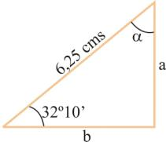
- Resuélvase el triángulo rectángulo si se conocen 2 lados como en el triángulo rectángulo siguiente.
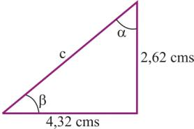

- Desde la azotea de un edificio, Sara observa la parte más alta y la parte más baja de una torre, tal como se muestra en la figura.
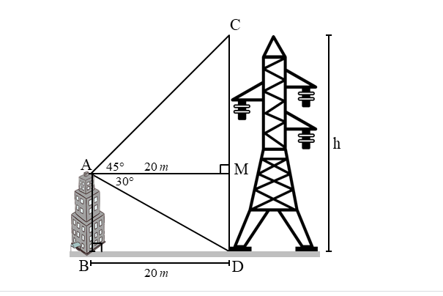
Si Sara se encuentra a una distancia de 20 m de la torre, ¿cuál es la altura de la torre?

- Imagina que Carol observa dos barcos desde la parte superior de un faro y quiere hallar cuál es la distancia que hay entre estos barcos.
